Nachfrage nach neuer Türserie NovoPorta Plano
Multifunktionalität für höchste Designansprüche

Werth, 15. Oktober 2016. Novoferm geht konsequent den Weg „nach oben“ und entspricht damit offensichtlich dem Bedarf des Marktes: Wenige Tage nach der Vorstellung der neuen Türserie NovoPorta Plano Anfang September konnte Novoferm als einer der in Europa führenden Systemanbieter von Türen, Toren, Zargen und Antrieben ungewöhnlich viele Bestellungen verbuchen. So plant schon jetzt ein renommierter mittelständischer Maschinenbauer sein neues Verwaltungsgebäude mit der NovoPorta Plano, weil die Türserie bedarfsgerechte Funktionalitäten mit anspruchsvollen Designlösungen kombiniert und so repräsentative Raumlösungen ermöglicht. Als stumpf einschlagende Tür mit breiter Auswahl edler Oberflächen in Novoferm-Qualität bietet die Plano Architekten hochwertige Gestaltungsoptionen und erfüllt bereits heute europäischen Produktnormen von morgen mit neuesten Standards bei Brandschutz, Rauchschutz, Schallschutz und Sicherheit.

Den wachsenden ästhetischen Ansprüchen, für Objekte mit repräsentativer Funktion, trägt Novoferm durch die Perfektionierung des stumpfen Türeinschlags sowie des flächenbündigen Mittelanschlags bei zweiflügeligen Varianten Rechnung. Denn als erster Ableger, der im vergangenen Jahr eingeführten Plattform-Strategie auf Basis der Türserie NovoPorta Premio verfügt die NovoPorta Plano über alle funktionalen Optionen dieser hochwertigen Multifunktions-Stahltür für den klassischen Objektbau: Die Plano kann gewählt werden als T30-Feuerschutztür wie als Rauchschutz-, Schallschutz-, Mehrzweck- oder RC2-Sicherheitstür.

Die Highlights

Mit dem stumpfen Türeinschlag erweitert Novoferm den innenarchitektonischen Spielraum für Räume, die durch ihre Gesamtwirkung überzeugen. NovoPorta Plano wirkt durch ihr glattes, flächenbündiges Design und bei zweiflügeligen Türen insbesondere auch durch einen flächenbündigen Mittelanschlag. Der Aufschäumerstreifen ist zurückliegend aufgebracht, um die optische Wirkung nicht zu beeinträchtigen. Als optionales Highlight bietet Novoferm verdeckte Bänder – damit garantiert die Plano eine konsequent „plane“ Tür-Wandfläche.

Schon in der Standardvariante wird die attraktive Optik der NovoPorta Plano durch hochwertige Details geprägt. Die Bänder in 3D-justierbarer Ausführung sind robust, schlank und von dezentem Design; die Rosettenbeschläge sind in der Basisvariante aus glänzendem Kunststoff, wobei zahlreiche Designs in Edelstahl oder Leichtmetall individuelle Lösungen erlauben. Und: Selbstverständlich liefert Novoferm die Plano mit einem hochwertigem Einsteckschloss samt Edelstahlstulp.

Die Varianten

Hinsichtlich Formaten, Farben und Oberflächendesign bietet Novoferm eine denkbar große Vielfalt an Gestaltungsoptionen. NovoPorta Plano gibt es als ein- oder zweiflügelige Tür in variablen Größen bis zu 2.500 x 2.500 mm. Alle Variationen können mit einer Normverglasung in verschiedenen Fensterformen ausgestattet werden, optional stehen unterschiedliche Sonderverglasungen zur Auswahl.

Die reinweiße Pulverbeschichtung der Basisversion war auch für zahlreiche Kunden der NovoPorta Premio erste Wahl. Doch bietet Novoferm für die Plano nahezu das gesamte Spektrum der RAL, DB, NCS Farbräume, um Anforderungen unterschiedlicher Corporate Designs oder von individuellen Gestaltungskonzepten zu entsprechen. Sieben exklusive Super-Dekor-Holzoberflächen geben Bauherren und Architekten noch mehr Spielraum, genau wie die strukturvermittelnden, lackversiegelten Foliendesigns, die bei Bedarf auch exakt nach individuellen Wünschen gefertigt werden.

Funktionale Qualitäten

Novoferm ist längst ein Synonym für höchste Standards bei allen funktionalen Anforderungen. Auch die NovoPorta Plano erfüllt daher selbstverständlich alle geltenden wie die künftig geltenden Normen. Beim Brandschutz sind das die DIN 4102, DIN EN 1634 und die neue DIN EN 16034, der Rauchschutz wurde gemäß DIN 18095 wie der strengeren europäischen DIN EN 1634-3 zertifiziert.

Doch auch bei Einbruchsschutz und Lärmschutz steht die Plano für höchste Standards: Die Tür, in Gebäuden mit Publikumsverkehr unverzichtbar, steht z.B. optional in der Einbruchschutz-Widerstandsklasse RC2 (früher WK2) zur Verfügung. Der wachsenden Bedeutung des Lärmschutzes, gerade auch im Arbeitsumfeld, trägt Novoferm durch die Optimierung der Luftschalldämmung Rechnung: Ohne Anschlagschwelle sorgt die Plano für eine Lärmabschirmung von maximal 38 dB, mit Anschlagschwelle sogar bis zu 42 dB.

Durch Vielfalt überzeugt die NovoPorta Plano auch bei den verfügbaren Montageverfahren, wodurch die schnelle und unaufwändige Montage in allen gängigen Wandarten sichergestellt wird. Auch die bekannte Novoferm Falz-Schraubmontage ist für die Plano verfügbar. Sie ist dank des Prinzips „nur eine Schraube pro Befestigungspunkt“ das schnellste und sauberste Verfahren zur Zargenmontage. Dank der maximalen Varianz an zugelassenen Zargenhinterfüllungen - beispielsweise lose Mineralwolle oder Novoferm-Brandschutzschaum - ist das Verfahren überall einsetzbar.

Größte Flexibilität in der Bauplanung verschaffen auch die Plano-Zargenlösungen. Sie werden als Standard ab Werk ohne Bodeneinstand geliefert. Das ermöglicht die Montage auch in späteren Bauphasen und macht die Tür zusammen mit dem variablen Zargenprofil 2240B auch für den Trockenbau zu einer idealen Lösung. Hier überzeugt die NovoPorto Plano zudem durch den konstruktionsbedingt möglichen Verzicht auf Hinterfüllung wie auch durch die einfache Schiebeanker-Montage von Novoferm.

…und „ewig“ haltbar

Als Türe für hochwertige und repräsentative Objekte ist die NovoPorta Plano auf eine sehr lange Lebensdauer ausgelegt. Die Einhaltung dieses Anspruchs haben unabhängige Materialprüfanstalten durch Prüfungen nach DIN EN 1191 und der Klassifizierung nach DIN EN 14600 zertifiziert – und zwar in der mit C5 höchsten Kategorie. Das heißt, NovoPorta Plano übersteht 200.000 Öffnungs- und Schließzyklen ohne Qualitätsverlust und erfüllt so auch noch nach vielen Jahren die Normen des Brand- und Rauchschutzes.

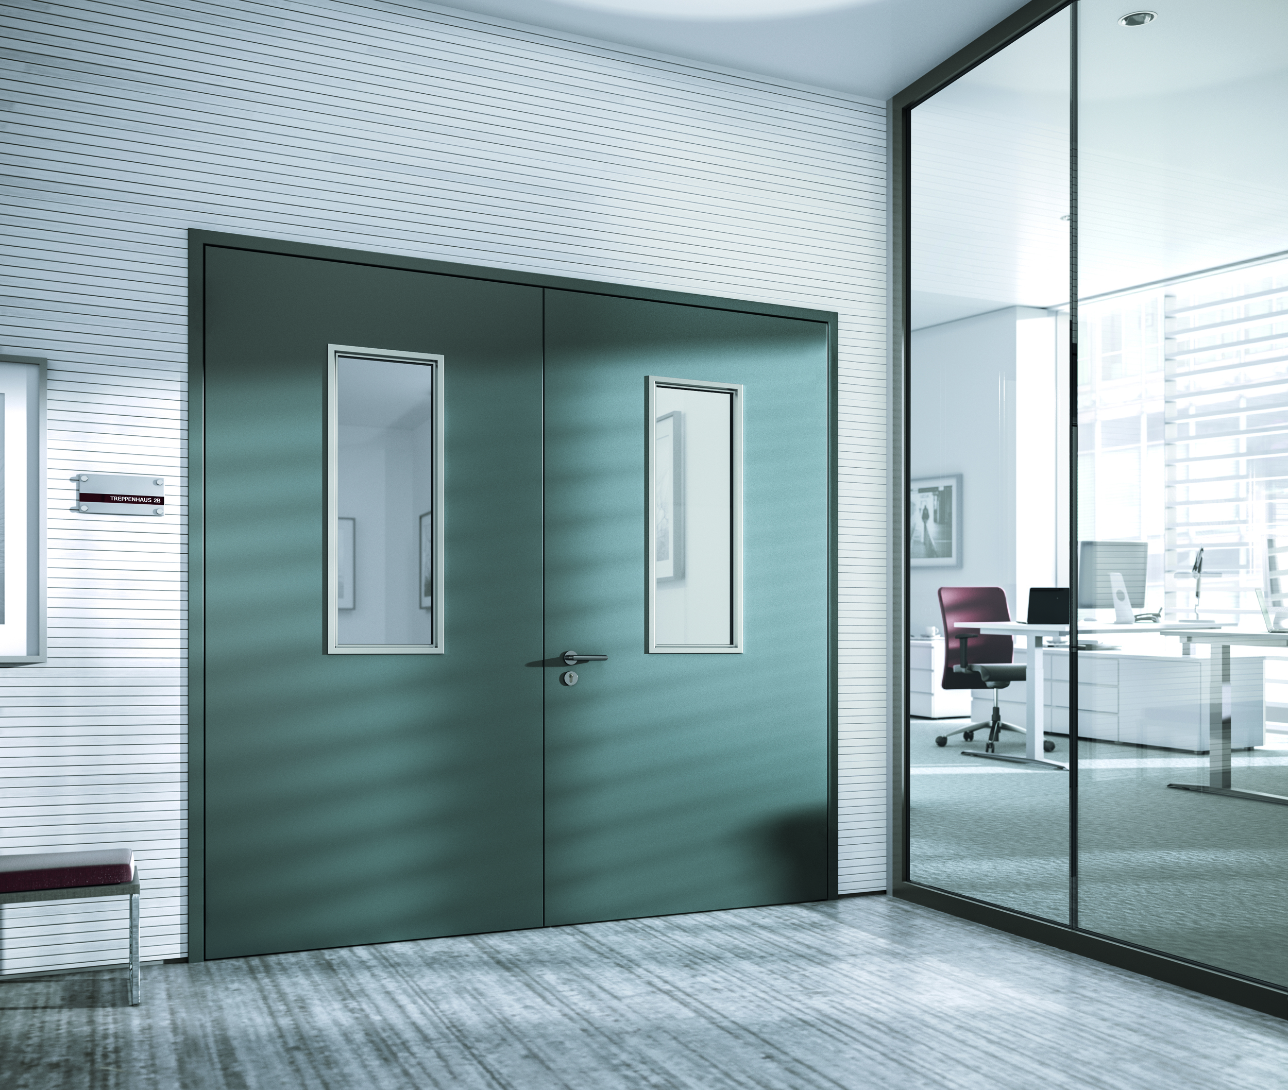
Die neuen NovoPorta Plano Multifunktions-Stahltüren mit
flächenbündigem Design für den hochwertigen Ausbau.

> Abdruck frei – Beleg erbeten – Foto: Novoferm <

Pressekontakt

Novoferm Vertriebs GmbH
Heike Verbeek
Schüttensteiner Straße 26
46419 Isselburg (Werth)

Tel. (0 28 50) 9 10 -4 35
heike.verbeek@novoferm.de
www.novoferm.de

